|  |  |  |
| --- | --- | --- |
| **BAHAGIAN PENDIDIKAN DAN LATIHAN TEKNIK VOKASIONAL**  **KEMENTERIAN PENDIDIKAN MALAYSIA**  **ARAS 5 & 6, BLOK E14, KOMPLEKS E,**  **PUSAT PENTADBIRAN KERAJAAN PERSEKUTUAN**  **KERTAS PENERANGAN**  ***(INFORMATION SHEET)*** | | |
| **KOD DAN NAMA PROGRAM NOSS** | IT-010-3:2016 PEMBANGUNAN APLIKASI | |
| **TAHAP NOSS** | 3 | |
| **KOD, NAMA CU DAN WA NOSS** | **CU01 / WA1 – INTERPRET APPLICATION PROTOTYPE DEVELOPMENT REQUIREMENT** | |
| **NAMA PROGRAM KV** | SISTEM PENGURUSAN PANGKALAN DATA DAN APLIKASI WEB | |
| **KOD DAN NAMA KURSUS KSKV** | KPD1043 PRINCIPLES AND PRACTICE IN DATABASE | |
| **NO DAN TAJUK STANDARD KANDUNGAN KSKV** | K1 INTRODUCTION TO LATEST DATABASE PROGRAMMING | |
| **NO. KOD NOSS** | IT-010-3:2016-C01 / P(4/26) | Muka Surat : 1 Drp : 9 |
| **NO. KOD KSKV** | KPD1043/P(4/26) |

**TAJUK :**

**REKA BENTUK PANGKALAN DATA MENGGUNAKAN STRUCTURE QUERY LANGUAGE**

**TUJUAN:**

Diakhir sesi pembelajaran, pelatih – pelatih mesti boleh:

1. Terangkan konsep *Entity-Relationship Model*
2. Senaraikan Jenis arahan dalam *Query Language*
3. Terangkan pengenalan kepada Senibina Pangkalan Data *ANSI-SPARC*

**PENERANGAN/**INFORMATION**:**

**1. KONSEP *ENTITY RELATIONSHIP MODEL***

* 1. Maksud Model Hubungan Entiti
  + Model perhubungan entiti atau *entity–relationship model* merupakan model data berupa notasi [grafik](https://ms.wikipedia.org/wiki/Grafik) dalam pemodelan [data](https://ms.wikipedia.org/wiki/Data) konseptual yang menggambarkan hubungan antara penyimpan.
  + Model data merupakan sekumpulan cara, peralatan untuk menggambarkan data-data yang hubungannya satu sama lain, semantiknya, serta batasan ketekalan. Model data terdiri dari model hubungan entiti dan model relasional
  1. Kegunaan Model Hubungan Entiti
* Dapat menyelesaikan perwakilan data organisasi yang kompleks
* Perwakilan data yang menggambarkan perjalanan keseluruhan DBMS
* untuk membina model data konseptual, memodelkan struktur data dan hubungan antara data dan perlaksanaan [pangkalan data](https://ms.wikipedia.org/wiki/Pangkalan_data) secara logik mahupun secara fizikal dengan [**DBMS**](https://ms.wikipedia.org/wiki/Sistem_pengurusan_pangkalan_data) (*Database Management system*).
* Dengan model perhubungan entiti ini kita dapat menguji model dengan mengabaikan proses yang perlu dilakukan.
* Model perhubungan entiti dapat membantu dalam menjawab persoalan tentang data yang diperlukan dan bagaimana data tersebut saling berhubungan.
  1. Komponen ERD
     + Entiti*(Entity)*
     + Atribut *(Attribute)*
     + Hubungan *(Relationship)*
     + Kekangan Kardinaliti(*Cardinality Constrain*)
     + *Primary Key/Foreign key*
  2. Simbol-Simbol Dalam Gambarajah Hubungan Entiti (ERD)

Jadual 1: Simbol ERD

|  |  |
| --- | --- |
| .**SIMBOL NOTASI** | **KETERANGAN** |
| entiti | Entiti ialah suatu objek atau konsep dalam dunia nyata yang boleh dikenalpasti kewujudannya melalui sifat-sifat tertentu |
| Relation/  hubungan | Hubungan ialah merupakan set yang berada di antara entiti. |
| atribut | Atribut adalah sifat yang memperihalkan sesuatu entiti |
|  | Garis/line merupakan satu garisan yang menghubungkan *attributes*kepada set entiti masing-masing dan daripada set entiti kepada set hubungan |
| Atribut | Primary key ialah kunci yang mempunyai nilai yang unik |
| Atribut | Foreign key merupakan kekunci utama bagi jadual yang pertama |

* 1. Langkah-Langkah Membina Gambar Rajah ERD

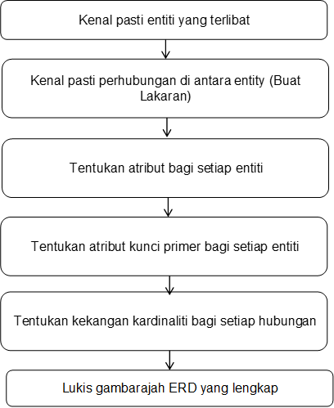

Rajah 2: Carta alir bina gambar rajah ERD

* 1. Cara Melukis Gambarajah ERD

Situasi : Pelajar meminjam buku yang ditulis oleh pengarang

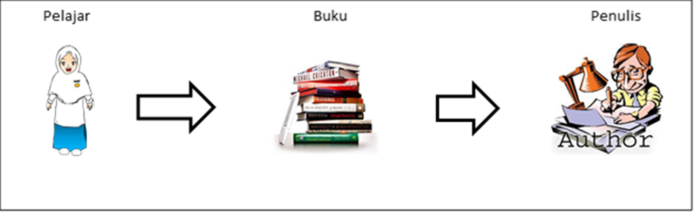

Rajah 3: Situasi pelajar pinjam buku

1. Tentukan entity

* Pelajar
* Buku
* Pengarang

1. Kenalpasti hubungan:

* Pelajar membaca buku
* Buku ditulis oleh penulis

1. Tentukan atribut bagi setiap entiti :

* Pelajar – nama, noKP, kelas
* Buku – namabuku, nobuku,
* Penulis – nama, nopenulis

1. Tentukan kunci primer bagi setiap entiti
   * Pelajar – NoKP
   * Buku – nobuku
   * Pengarang – nopengarang
2. Tentukan kekangan kardinaliti bagi dua entiti seterusnya lukis gambarajah ERD lengkap.

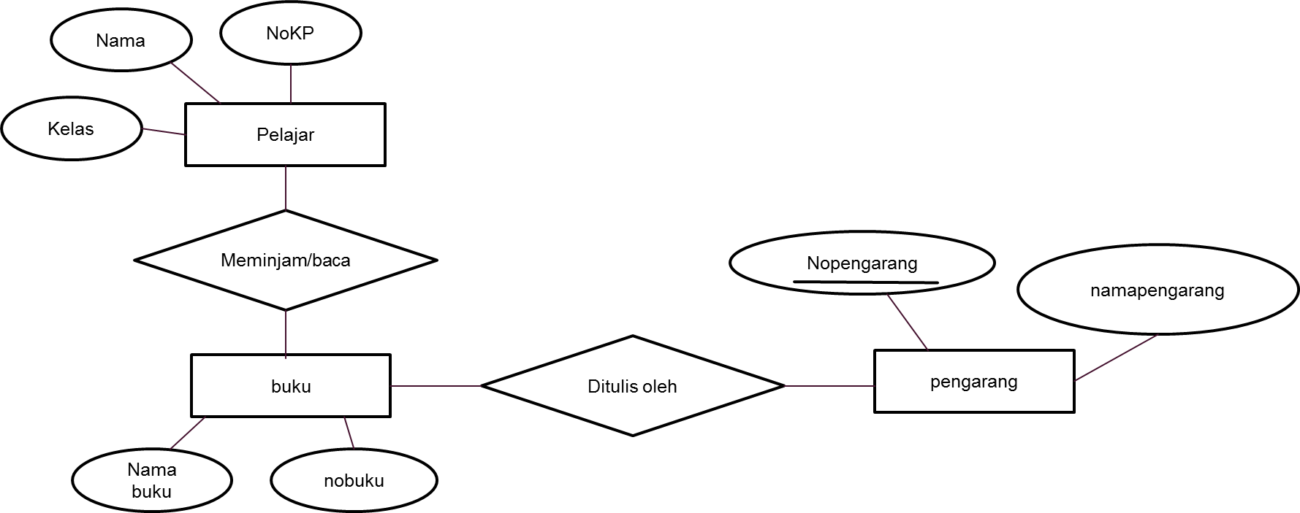

Rajah 4 :ERD perhubungan pelajar membaca buku yang ditulis oleh pengarang

**2. JENIS ARAHAN STRUCTURE QUERY LANGUAGE SQL.**

2.1 Data Definition Language (DDL).

* digunakan untuk mentafsirkan pangkalan data / jadual.

Jadual 2: *Data Definition Language* (DDL)

|  |  |
| --- | --- |
| **Statement** | **Description** |
| CREATE | Membina pangkalan data / jadual baru. |
| ALTER TABLE  (ADD COLUMN,  MODIFY COLUMN, DROP COLUMN) | Mengubah suai struktur pangkalan / atau jadual |
| DROP | Menghapuskan pangkalan data / jadual. |
| TRUNCATE | Menghapuskan semua rekod. |
| RENAME | Menukar nama pangkalan data / jadual. |
| COMMENT | Menulis komen. |

2.2 Data Manipulation Language (DML).

* + - membuat manipulasi (tambah, ubahsuai, hapus) data dalam jadual.

Jadual 3: Data Manipulation Language

|  |  |
| --- | --- |
| **Statement** | **Description** |
| INSERT | Menambah data dalam jadual. |
| UPDATE | Mengemaskini. |
| DELETE | Menghapus baris rekod. |

2.3 Data Control Language (DCL).

* + - memberi akses kepada pangkalan data.

Jadual 4: Data Control Language(DCL)

|  |  |
| --- | --- |
| **Statement** | **Description** |
| GRANT | Mengakses pangkalan data. |
| REVOKE | Menamatkan akses. |

2.4 Data Query Language (DQL).

* + - memilih data

Jadual 5: Data Query Language(DQL)

|  |  |
| --- | --- |
| **Statement** | **Description** |
| SELECT | Memilih data dalam jadual. |

2.5 Transaction Control Commands (TCC).

* + - mengawal data.

Jadual 6: Transaction Control Commands(TCC)

|  |  |
| --- | --- |
| **Statement** | **Description** |
| COMMIT | Simpan secara kekal. |
| ROLLBACK | Memanggil semula data selepas COMMIT terakhir. |
| SAVEPOINT | Membuat point untuk ROLLBACK. |
| SET TRANSACTION | Memulakan transaksi. |

**3. PENGENALAN KEPADA SENIBINA PANGKALAN DATA – (ANSI-SPARC)**

Seni bina pangkalan data terdiri daripada 3 paras:

1. Paras luaran
2. Paras Konseptual
3. Paras Dalaman

**PANDANGAN**

**PENGGUNA**

**PANDANGAN**

**PENGGUNA**

**SKEMA KONSEPTUAL**

**SKEMA FIZIKAL**

**PARAS LUARAN**

**PARAS KONSEPTUAL**

**PARAS DALAMAN**

Rajah 5: Seni Bina tiga paras ANSI/SPARC

Contoh rajah di sebuah organisasi:

**Sistem Permohonan Cuti**

**Sistem Gaji**

**DBMS**

**PARAS LUARAN**

**PARAS KONSEPTUAL**

**PARAS DALAMAN**

**Pengurusan Fail**

**Sistem Operasi**

**Storan Komputer**

Rajah 6: Seni bina ANSI SPARC sebuah organisasi

3.1 Paras Luaran:

* Mengunakan antara muka bagi melalukan aktiviti antara pengguna dengan pangkalan data.
* Had Capaian juga berbeza antara pengguna. Oleh itu, lain pengguna menggunakan antara muka yang mungkin berbeza
* Contoh: Sistem Permohonan Cuti di sesebuah syarikat terdapat tiga tahap

1. Seorang pengurus boleh mencapai keseluruhan maklumat permohonan dan pengesahan cuti staf di jabatannya
2. Ketua jabatan boleh mencapai maklumat permohonan cuti staf di jabatan bagi menyokong permohonan cuti atau sebaliknya
3. Seorang staf boleh mencapai dan menyemak status cuti yang dimohon oleh nya sahaja.

3. 2 Paras Konseptual :

* Menerangkan struktur data yang disimpan dan hubungan di antara data-data tersebut.
* Paras ini mewakili elemen:

1. Model data hubungan, hierarki, rangkaian atau berorentasikan objek
2. Kekangan ke atas data
3. Maklumat semantik tentang data
4. Maklumat keselamatan dan integriti

3.3 Paras Dalaman:

* Menerangkan bagaimana data disimpan dalam pangkalan data. Mengandungi implementasi fizikal pangkalan data untuk mencapai prestasi dan penggunaan ruang storan yang optimm,
* Paras ini memberi penekanan kepada:

1. Peruntukan ruang storan untuk data dan indeks
2. Penerangan rekod untuk storan (dengan saiz untuk data item)
3. Tempat atau kedudukan rekod
4. Ketumpatan data atau muatan data dan teknik enkripsi data

**SOALAN/***QUESTION* **:**

1. Nyatakan maksud Model Hubungan Entiti
2. Senaraikan kegunaan Model Hubungan Entiti
3. Senaraikan jenis-jenis arahan SQL
4. Nyatakan 3 Paras Senibina Pangkalan Data
5. Terangkan tentang Paras Konseptual

**RUJUKAN/***REFERENCE* **:**

1. Cosmopoint Institut of information technology , 2001, data analysis & database design, Penerbitan cosmopoint
2. Abdullah Embong, 2000, sistem pangkalan data konsep asas, rekabentuk dan pelaksanaan, tradisi ilmu sdb.bhd
3. Modu Lakulu, Aslina Saad, 2007, Sistem Pangkalan Data, Universiti Pendidikan Sultan Idris
4. Buletin ICT Januari 2014 , Bahagian K-Ekonomi, Jabatan Ketua Menteri Melaka